Московский технический университет связи и информатики

Кафедра автоматической электросвязи

## КУРСОВОЙ ПРОЕКТ

## по курсу

**Современные электронные системы автоматической коммутации**

МОСКВА

2010 г.

**ЗАДАНИЕ НА КУРСОВОЙ ПРОЕКТ**

1. Составить конфигурацию телефонной сети по заданному числу действующих АТС, АМТС, узла спецслужб и проектируемой АТСЭ С-12 с подстанциями
2. Произвести нумерацию абонентских линий для каждой АТС сети.
3. Вычертить структурную схему АТСЭ типа С-12, показав на ней коммутационное поле системы на максимальную емкость и максимальную пропускную способность.
4. Произвести расчет интенсивности нагрузки и ее распределение по направлениям.
5. Составить матрицу и схему распределения интенсивности нагрузки.
6. Определить число каналов и линий в каждом из направлений.
7. Составить таблицу распределения МАЛ и МЦЛ в СД и ЦК.
8. Вычертить функциональную схему проектируемой АТС С-12.
9. Привести пример размещения оборудования на стативах.
10. Разработать схему размещения станционного оборудования С-12 в автоматном зале.

телефонная сеть абонентская линия

### **ИСХОДНЫЕ ДАННЫЕ**

На сети имеются:

АТС-1 (АТСЭ) – 5 тыс. номеров;

АТС-2 (АТСК) – 8 тыс. номеров;

АТС-3 (АТСДШ) – 9 тыс. номеров.

Проектируются:

АТС-4 (АТСЭ С-12) – 8 тыс. номеров;

подстанция ПС- 1 – 2 тыс. номеров;

**Сведения о поступающей нагрузке**

Процент телефонных аппаратов:

народнохозяйственного сектора (НХ) - 48% (из них с частотным набором - 30%);

квартирного сектора(КВ) - 50,2% (из них с частотным набором - 15%);

таксофонов (Т) - 1,8% (из них с частотным набором - 10%).

Число вызовов:

Снх = 2,7;

Скв = 1,1;

Ст = 8

Средние продолжительности разговоров для аппаратов:

Тнх = 85 с;

Ткв = 100 с;

Тт = 110 с.

Доля состоявшихся разговоров: Р = 0,5.

Междугородную нагрузку на одного абонента принять равной: 0,003 Эрл.

Входящую на станцию по междугородным соединительным линиям (СЛМ) нагрузку принять равной исходящей нагрузке по ЗСЛ: Услм = Узсл .

**1. КОНФИГУРАЦИЯ ТЕЛЕФОННОЙ СЕТИ**

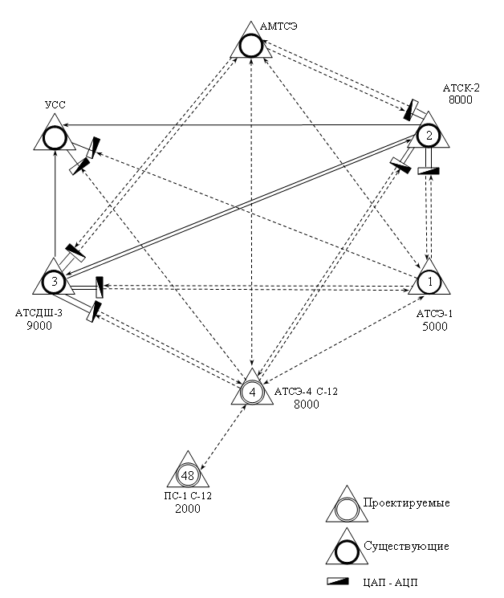

1. **НУМЕРАЦИЯ АБОНЕНТСКИХ ЛИНИЙ**

Нумерация абонентских линий для каждой АТС приведена в таблице 1.

Таблица 1.

|  |  |  |
| --- | --- | --- |
| Коды АТС | Номерная емкость | Нумерация абонентских линий АТС и ПС |
| АТСЭ-1 | 5000 | 10000 - 14999 |
| АТСК-2 | 8000 | 20000 – 27999 |
| АТСДШ-3 | 9000 | 30000 - 38999 |
| АТСЭ-4 С-12  ПС-1 | 8000  2000 | 40000 - 47999  48000 - 49999 |

**3. СТРУКТУРНАЯ СХЕМА АТСЭ ТИПА С-12**

Структурная схема приведена на рисунке 2.

**4. РАСЧЕТ ИНТЕНСИВНОСТИ ТЕЛЕФОННОЙ НАГРУЗКИ**

Определим среднюю продолжительность одного занятия для каждой из категорий источников нагрузки и типа телефонных аппаратов:

ti = αi · Pi · (tco + n · tn + tc + tпв + Ti + to), где tco = 3 c;

n = 5;

tпд = 1,5 c;

tпч = 0,8 c;

tпв = 7 c;

tc и to пренебрегаем.

По зависимости αк = f (Тк Рр) (Рис.2 в [2]) определяем для:

Тнх = 85 αнх = 1,23;

Ткв = 100 αкв = 1,19;

Тт = 110 αт = 1,18.

Тогда средняя длительность одного занятия для ТА с декадным набором номера

tнхд = 1,23 · 0,5 · (3 + 5 · 1,5 + 7 + 90) = 66,11 с

tквд = 1,19 · 0,5 · (3 + 5 · 1,5 + 7 +100) = 69,91 с

tтд = 1,18 · 0,5 · (3 + 5 · 1,5 + 7 + 110) = 75,22 с

а для ТА с частотным набором номера

tнхч = 1,23 · 0,5 · (3 + 5 · 0,8 + 7 + 90) = 63,96 с

tквч = 1,19 · 0,5 · (3 + 5 · 0,8 + 7 +100) = 67,83 с

tтч = 1,18 · 0,5 · (3 + 5 · 0,8 + 7 + 110) = 73,16 с.

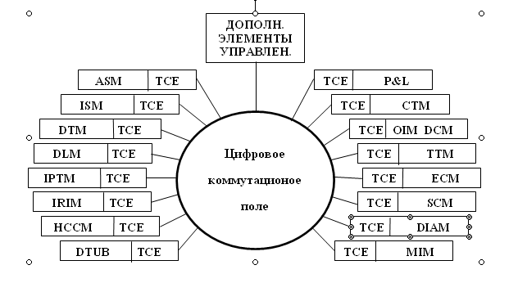

**Рис. 2. Структурная схема АТСЭ типа С-12.**

TCE - терминальный элемент управления

ASM - модуль аналоговых абонентов

ISM - модуль абонентов ЦСИС

DTM - модуль цифровых абонентов

DLM - модуль звена данных

IPTM - модуль тракта с интегрированной коммутацией тракта

IRIM - модуль интерфейса IRSU

HCCM - модуль общего канала высокой производительности

DTUB - плата устройства цифрового тракта типа В

MIM - модуль взаимодействия подвижной связи

DIAM - модуль динамического интегрированного автоответчика

SCM - модуль служебных комплектов

ESM - модуль эхозаградителей

TTM - модуль тестирования трактов

OIM - модуль интерфейса оператора

DCM - модуль цифровой конферецсвязи

CTM - модуль тактов и тонов

P&L - модуль периферии и загрузки

Определим численность ТА каждой категории на проектируемой АТС. Число ТА народнохозяйственного сектора с декадным способом набора и с частотным способом передачи номера соответственно:

Nнхд = N4 · Kнх · (1 - Кнхч) = 8000 · 0,48 · (1 - 0,3) = 2688;

Nнхч = N4 · Kнх · Кнхч =8000 · 0,48 · 0,3 = 1152.

То же для квартирного сектора:

Nквд = 8000 · 0,502 · (1 - 0,15) = 3414;

Nквч = 8000 · 0,502 · 0,15= 603.

То же для таксофонов:

Nтд = 8000 · 0,018 · (1 - 0,1) = 129;

Nтч = 8000 · 0,018 · 0,1 = 14.

Рассчитаем интенсивность нагрузки, поступающей на проектируемую АТС от абонентов каждой категории

Yi = Ni · Сi · ti / 3600 , Эрл.

Для НХ сектора от ТА с декадным набором номера и от ТА с частотным набором номера соответственно:

Yнхд = 2688 · 2,7 · 66,11 / 3600 = 133,28 Эрл;

Yнхч = 1152 · 2,7 · 63,96 / 3600 = 52,26 Эрл.

То же для квартирного сектора:

Yквд = 3414 · 1,1 · 69,91 / 3600 = 72,93 Эрл;

Yквч = 603 · 1,1 · 67,83 / 3600 = 12,5 Эрл.

То же для таксофонов:

Yтд = 129 · 8 ·75,22 / 3600 = 21,56 Эрл;

Yтч = 14 · 8 · 73,16 / 3600 = 2,28 Эрл.

Интенсивность поступающей нагрузки на проектируемую АТС будет равна сумме интенсивностей нагрузок от источников различных категорий.

Y’п = Yнхд + Yнхч + Yквд + Yквч + Yтд + Yтч = 133,28 + 52,26 + 72,93 + 12,5 + 21,56 + 2,28 = 294,81 Эрл.

Результаты расчетов сведем в табл.2

Таблица 2.

|  |  |  |  |  |  |  |  |  |
| --- | --- | --- | --- | --- | --- | --- | --- | --- |
| №  п/п | Категории источников нагрузки и типы ТА | | Рi | α | Ti, c. | ti, c. | Ni | Yi,  Эрл. |
| 1. | С декадным набором | НХ | 0,5 | 1,23 | 85 | 66,11 | 2688 | 133,28 |
| С частотным набором | 63,96 | 1152 | 52,26 |
| 2. | С декадным набором | КВ | 0,5 | 1,19 | 100 | 69,91 | 3414 | 72,93 |
| С частотным набором | 67,83 | 603 | 12,5 |
| 3. | С декадным набором | Т | 0,5 | 1,18 | 110 | 75,22 | 129 | 21,56 |
| С частотным набором | 73,16 | 14 | 2,28 |
| Итого: | | | | | | | 8000 | 294,81 |

Нагрузка на ЦКП будет меньше нагрузки на АК на коэффициент ϕ = tцкп / tак

Для электронных и координатных АТС принимаем ϕ = 0,9.

Для АТСДШ принимаем ϕ = 0,95.

Следовательно, нагрузка на ЦКП:

Yп = 0,9 · Y’п = 0,9 · 294,81 = 265,33 Эрл.

Суммарная интенсивность нагрузки, поступающей на АТС распределяется по следующим направлениям:

1. К спецслужбам:

Yсп = 0,03 · Yп = 0,03 ·265,33 = 7,96 Эрл.

2. Внутристанционная нагрузка. Для ее определения рассчитаем коэффициент веса станции:

ηс = (Nп / Nсети) · 100% = (8000 / 30000) · 100 = 26,66 %.

По табл.4[2] определяем коэффициент внутристанционного сообщения η = 43,59 %и внутристанционную нагрузку:

Yпп = Yп · η / 100 = 265,33 · 43,59 / 100 = 115,66 Эрл,

3. Нагрузка к АМТС.

Междугородная нагрузка по ЗСЛ от одного абонента в ЧНН:

Yм = 0,003 Эрл.

Интенсивность нагрузки поступающей к АМТС:

Yзсл = Nп · Yм = 8000 · 0,003 = 24 Эрл.

Суммарная исходящая нагрузка от проектируемой АТС к другим АТС сети:

Yп,исх = Yп - Yпп - Yсп - Yзсл = 265,33 - 115,66 - 7,96 - 24 = 117,71 Эрл.

Интенсивность нагрузки, поступающей от абонентов на другие станции с учетом того, что структурный состав источников нагрузки принят одинаковым, пропорциональна емкостям станций:

Y’j = Y’п · Nj / Nп.

Далее, аналогично расчету для проектируемой станции определяем Y’j, Yj, Yспj, Yзслj, Yппj, Yjи, для каждой АТС.

Для АТСДШ-3

Y’3 = Y’п · N3 / Nп = 294,81 · 9000 / 8000 = 331,66 Эрл.

Y3 = 0,95 · 331,66 = 315,08 Эрл.

Yсп3 = 0,03 · 315,08 = 9,45 Эрл.

Yзсл = 0,003 · 9000 = 27 Эрл.

ηс = (9000 / 30000) · 100 = 30 %

по табл.4[2] определяем η= 46 %

Y33 = 315,08 · 46 / 100 = 144,94 Эрл.

Y3,исх= 315,08 – 144,94 - 9,45 - 27 = 133,69 Эрл.

Для АТСК-2: Y’2 = 294,81 · 8000 / 8000 = 294,81 Эрл.

Y2 = 0,9 · 294,81 = 265,33 Эрл.

Yсп2 = 0,03 · 265,33 = 7,96 Эрл.

Yзсл = 0,003 · 8000 = 24 Эрл.

ηс = (8000 / 30000) · 100 = 26,66 %

по табл.4[2] определяем η= 43,59 %

Y22 = 265,33 · 43,59 / 100 = 115,66 Эрл.

Y2,исх= 265,33 - 115,66 - 7,96 - 24 = 117,71 Эрл.

Для АТСЭ-1: Y’1 = 294,81 · 5000 / 8000 = 184,26 Эрл.

Y1 = 0,9 · 184,26 = 165,83 Эрл.

Yсп1 = 0,03 · 165,83 = 4,97 Эрл.

Yзсл = 0,003 · 5000 = 15 Эрл.

ηс = (5000 / 30000) · 100 = 16,66 %

по табл.4[2] определяем η= 35,03 %

Y11 =165,83 · 35,03 / 100 = 58,09 Эрл.

Y1,исх=165,83 - 58,09 - 4,97 -15 = 87,77 Эрл.

Для ПС-1: Y’пс = 294,81 · 2000 / 8000 = 73,7 Эрл.

Yпс = 0,9 · 73,7 = 66,33 Эрл.

Yсп. пс = 0,03 · 32,21 = 1,99 Эрл.

Yзсл = 0,003 · 2000 = 6 Эрл.

ηс = (2000 / 30000) · 100 = 6,67 %

по табл.4[2] определяем η= 22,01 %

Yпс,пс = 66,33 · 22,01 / 100 = 14,6 Эрл.

Yпс,исх= 66,33 – 14,6 - 1,99 - 6 = 43,74 Эрл.

Результаты расчетов интенсивности внутристанционной нагрузки, нагрузки к УСС и АМТСЭ сводим в табл.3

Таблица 3.

|  |  |  |  |  |  |  |  |  |  |
| --- | --- | --- | --- | --- | --- | --- | --- | --- | --- |
| № п/п | Тип АТС | Емк. | Yj,  Эрл. | ηс,  % | η,  % | Yjj,  Эрл. | Yспj,  Эрл. | Yзслj,  Эрл. | Yj,исх,  Эрл. |
| 1.  2.  3.  4.  5. | АТСЭ-1  АТСК-2  АТСДШ-3  АТСЭ-4  ПС-1 | 5000  8000  9000  8000  2000 | 165,83  265,33  315,08  265,33  66,33 | 16,66  26,66  30  26,66  6,67 | 35,03  43,59  46  43,59  22,01 | 58,09  115,66  144,94  115,66  14,6 | 4,97  7,96  9,45  7,96  1,99 | 15  24  27  24  6 | 87,77  117,71  89,75  117,71  43,74 |

Распределение нагрузки к встречным АТС, если не известны значения коэффициентов тяготения, производится пропорционально нагрузкам данных станций:

Yij = Yi,и · ( Yj,и / Yj,и - Yi,и), где m – число АТС на проектируемой сети.



Интенсивность исходящей нагрузки от АТСЭ-1:

Y1-2 = Y1,и · Y2и / (Y2и + Y3и + Y4и + Yпс,и) = 87,77 · 117,71 / 368,91 = 28 Эрл.

Y1-3 = Y1и · Y3и / (Y2и + Y3и + Y4и + Yпс,и) = 87,77 · 89,75 / 368,91 = 21,35 Эрл.

Y1-4 = Y1и · Y4и / (Y2и + Y3и + Y4и + Yпс,и) = 87,77 · 117,71 / 368,91 = 28 Эрл.

Y1-пс = Y1,и · Yпс,и / (Y2и + Y3и + Y4и + Yпс,и) = 87,77 · 43,74 / 368,91 = 10,41 Эрл.

Интенсивность исходящей нагрузки от АТСК-2:

Y2-1 = Y2,и · Y1и / (Y1и + Y3и + Y4и + Yпс,и) = 117,71 · 87,77 / 338,97 = 30,48 Эрл.

Y2-3 = Y2и · Y3и / (Y1и + Y3и + Y4и + Yпс,и) = 117,71 · 89,75 / 338,97 = 31,17 Эрл.

Y2-4 = Y2и · Y4и / (Y1и + Y3и + Y4и + Yпс,и) = 117,71 · 117,71 / 338,97 = 40,88 Эрл.

Y2-пс = Y2,и · Yпс,и / (Y1и + Y3и + Y4и + Yпс,и) = 117,71 · 43,74 / 338,97 = 15,19 Эрл.

Интенсивность исходящей нагрузки от АТСДШ-3:

Y3-1 = Y3и · Y1и / (Y1и + Y2и + Y4и + Yпс,и) = 89,75 · 87,77 / 366,93 = 21,47 Эрл.

Y3-2 = Y3и · Y2и / (Y1и + Y2и + Y4и + Yпс,и) = 89,75 · 117,71 / 366,93 = 28,79 Эрл.

Y3-4 = Y3и · Y4и / (Y1и + Y2и + Y4и + Yпс,и) = 89,75 · 117,71 / 366,93 = 28,79 Эрл.

Y3-пс = Y3и · Yпс,и / (Y1и + Y2и + Y4и + Yпс,и) = 89,75 · 43,74 / 366,93 = 10,7 Эрл.

Интенсивность исходящей нагрузки от проектируемой АТСЭ-4:

Y4-1 = Y4и ·Y1и / (Y1и + Y2и + Y3и + Yпс,и) = 117,71 · 87,77 / 338,97 = 30,48 Эрл.

Y4-2 = Y4и · Y2и / (Y1и + Y2и + Y3и + Yпс,и) = 117,71 · 117,71 / 338,97 = 40,88 Эрл.

Y4-3 = Y4и · Y3и / (Y1и + Y2и + Y3и + Yпс,и) = 117,71 · 89,75 / 338,97 = 31,17 Эрл.

Y4-пс = Y4и · Yпс,и / (Y1и + Y2и + Y3и + Yпс,и) = 117,71 · 43,74 / 338,97 = 15,19 Эрл.

Интенсивность исходящей нагрузки от проектируемой ПС-1:

Yпс-1 = Yпс,и · Y1и / (Y1и +Y2и +Y3и + Y4и) = 43,74 · 87,77 / 412,94 = 9,3 Эрл.

Yпс-2 = Yпс,и · Y2и / (Y1и +Y2и +Y3и + Y4и) = 43,74 · 117,71 / 412,94 = 12,47 Эрл.

Yпс-3 = Yпс,и · Y3и / (Y1и + Y2и + Y3и + Y4и) = 43,74 · 89,75 / 412,94 = 9,51 Эрл.

Yпс-4 = Yпс,и · Y4и / (Y1и + Y2и + Y3и + Y4и) = 43,74 ·117,71 / 412,94 = 12,47 Эрл.

**5. МАТРИЦА И СХЕМА РАСПРЕДЕЛЕНИЯ ИНТЕНСИВНОСТИ НАГРУЗКИ**

Результаты расчетов сведены в матрицу нагрузок (табл. 4). Эрл.

Таблица 4.

|  |  |  |  |  |  |  |  |  |
| --- | --- | --- | --- | --- | --- | --- | --- | --- |
| куда  откуда | АТСЭ-1 | АТСК-2 | АТСДШ-3 | АТСЭ-4 | ПС-1 | УСС | АМТСЭ | Yij |
| АТСЭ-1 | 58,09 | 28 | 21,35 | 28 | 10,41 | 4,97 | 15 | 165,82 |
| АТСК-2 | 30,48 | 115,66 | 31,17 | 40,88 | 15,19 | 7,96 | 24 | 265,34 |
| АТСДШ-3 | 21,47 | 28,79 | 144,94 | 28,79 | 10,7 | 9,45 | 27 | 271,14 |
| АТСЭ-4 | 30,48 | 40,88 | 31,17 | 115,66 | 15,19 | 7,96 | 24 | 265,34 |
| ПС-1 | 9,3 | 12,47 | 9,51 | 12,47 | 14,6 | 1,99 | 6 | 66,34 |
| АМТСЭ | 15 | 24 | 27 | 24 | 6 | -- | -- | 96 |
| Yij | 164,82 | 249,8 | 265,14 | 249,8 | 72,09 | 32,33 | 96 | 1129,98 |

По данным матрицы составляем схему распределения нагрузки. (Рис.3)

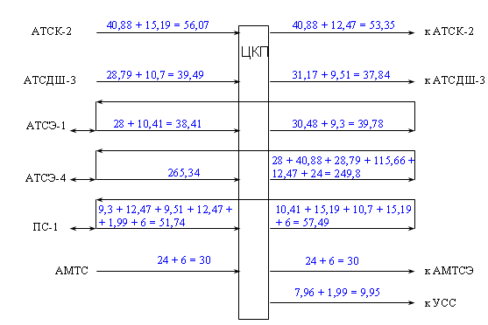

Рис. 3. Схема распределения нагрузки

**Расчет интенсивности нагрузки на многочастотные приемопередатчики**

При связи с абонентами ГТС МЧПП занимается на время tco и время набора абонентского номера:

t = tco + n tпч

При вызове спецслужб МЧПП занимается на время tco и время набора двух цифр:

t = tco + 2 tпч

При автоматической внутризоновой и междугородной связи:

t = tco + tпч + tco + 0,5 · 8 · tпч + 0,5 · 10 · tпч = 2 · tco + 10 · tпч

Интенсивность нагрузки на МЧПП с ТА частотным способом набора номера:

ал гтс сп зсл

Yмчпп = (Кч / tаб) · ((Yп,и + Yпп) · tмчпп + Yсп · tмчпп + Yзсл · tмчпп)

где tаб – среднее время занятия модуля абонентских

линий МАЛ,

tаб = Y’п / (Nk · Ck + Nнх · Cнх + Nт · Cт);

Кч – доля интенсивности нагрузки, поступающей от абонентов, имеющих телефонные аппараты с частотным способом набора номера:

Кч = (Yнх,ч +Yк,ч + Yт,ч) / Y’п

В соответствии с выше приведенными выражениями получим

гтс

tмчпп = 3 + 5 · 0,8 = 7 с.

сп

tмчпп = 3 + 2 · 0,8 = 4,6 с.

зсл

tмчпп = 2 · 3 + 10 · 0,8 = 14 с.

tаб = 294,81 · 3600 / (4017 · 1,1 + 3840 · 2,7 + 143 · 8) = 66,62 с.

Кч = (52,26 + 12,5 + 2,28) / 294,81 = 0,23

ал

Yмчпп = (0,23 / 66,62) · ((117,71 + 115,66) · 7 + 7,96 · 4,6 + 24 · 14) = 6,93 Эрл.

МЧПП, обслуживающие входящие и исходящие СЛ, занимаются после набора кода АТС n1, определяющего направление к выбранной АТС, на время передачи остальных цифр номера:

tцсл = (n - n1) · tпч = (5 – 1) · 0,8 = 3,2 с

где n1 = 1 при пятизначной нумерации.

Нагрузка на МЧПП пропорциональна входящей и исходящей нагрузки с учетом пересчета времени занятия:

цсл

Yмчпп = (tцсл / tаб ) · (Yисх4 + Yвх4) = (3,2 / 66,62) · (228,41 + 215,71) = 21,33 Эрл.

**6. РАСЧЕТ ЧИСЛА КАНАЛОВ И ЛИНИЙ В КАЖДОМ ИЗ НАПРАВЛЕНИЙ**

Расчет числа исходящих каналов от АТСЭ производится по первой формуле Эрланга при потерях, для сети с пятизначной нумерацией: р = 0,01 для каналов между АТС; р = 0,005 для ЗСЛ, р = 0,002 для СЛМ и р = 0,001 для каналов к УСС.

V4-2 = E (Y4-2 ; 0,01) = E (53,35; 0,01) = 67 каналов

V4-3 = E (Y4-3 ; 0,01) = E (40,68; 0,01) = 53 канала

Vзсл = E (Yзсл ; 0,005) = E (30; 0,005) = 44 канала

Vслм = E (Yслм ; 0,002) = E (30; 0,002) = 46 каналов

Vсп = E (Yсп ; 0,001) = E (9,95; 0,001) = 21 канал

Связь между АТСЭ осуществляется по каналам с двухсторонним занятием.

V4-1 + V1-4 = E (Y4-1 + Y1-4; 0,01) = E (39,78 + 38,41; 0,01) = 94 канала

Число каналов между подстанцией и АТСЭ-4 определяется при р = 0,001

V4-пс + Vпс-4 = E (Y4-пс + Yпс-4; 0,001) = E (51,74 + 57,49; 0,001) = 139 каналов

Число каналов от АТСДШ определяется по формуле О’Делла при р = 0,01 и Д = 10.

V3-4 = α ·Y3-4 + β = 1,58 · 39,49 + 2,9 = 66 каналов

От АТСК число каналов определяется методом эффективной доступности. Для блока ГИ 80х120х400 минимальная доступность при q = 2 будет равна:

Dmin = q · (mа – nа + 1) = 2 · (20 – 13,3 + 1) = 15,4

Допустим, что интенсивность нагрузки на один вход блока равна b = 0,65 Эрл. Тогда математическое ожидание доступности будет равно

= q (mа – bnа) = 2 (20 – 0,65 · 13,3) = 22,7



Эффективная доступность при эмпирическом коэффициенте Q = 0,75 равна

Dэ = Dmin + Q · (–Dmin) = 15,4 + 0,75 · (22,7 – 15,4) = 20,88



При Dэ = 20,88 и потерях Р = 0,01 определяем число каналов по формуле О’Делла, где α = 1,24 и β = 5,1 и Y = 56,07 Эрл.

V2-4 = 1,24 · 56,07 + 5,1 = 75 каналов

Суммарное число исходящих и входящих каналов, включенных в проектируемую АТСЭ–4, равно

Vисх4 + Vвх4 = V4-1 + V4-2 + V4-3 + Vзсл + Vслм + Vсп + V4-пс + V2-4 + V3-4 = 94 + 67 + 53 + 44 + 46 + 21 + 139 + 75 + 66 = 605 каналов

Каждая линия ИКМ содержит 30 информационных каналов, поэтому число линий ИКМ для каждого направления будет равно:

Nij = ⎤ Vij / 30 ⎡ , где знак ⎤ ⎡ указывает на большее ближайшее целое число.

Результаты расчета числа каналов и линий ИКМ приведены в табл.5.

В числителе приведено число каналов V4-j + Vj-4, а в знаменателе – число линий ИКМ N4-j.

Таблица 5

|  |  |  |  |  |  |  |  |
| --- | --- | --- | --- | --- | --- | --- | --- |
| к  от | АТСЭ-1 | АТСК-2 | АТСДШ-3 | АМТСЭ | УСС | ПС | Всего |
| АТСЭ 4 | 94 | 67 + 75 | 53 + 66 | 44 + 46 | 21 | 139 | 511 |
| 4 | 5 | 4 | 3 | 1 | 5 | 22 |

7. **ТАБЛИЦА РАСПРЕДЕЛЕНИЯ МАЛ И МЦЛ В СД И ЦК. РАСЧЕТ ЧИСЛА ТЕРМИНАЛЬНЫХ МОДУЛЕЙ**

Модули цифровых линий

Каждая цифровая соединительная линия включается в модуль цифровых линий МЦЛ, поэтому их число будет равно суммарному числу линий ИКМ.

Nмцл = N4 – j = 22.



Модули абонентских линий

В каждый модуль абонентских линий (МАЛ) может быть включено до 128 абонентских линий, поэтому число МАЛ определяется как частное от деления емкости АТС на емкость одного МАЛ.

Nмал = ⎤ Nал / 128 ⎡ = ⎤ 8000/128 ⎡ = 63.

Модули многочастотных приемопередатчиков

Число МЧПП определяется по интенсивности нагрузки при р = 0,001 и полнодоступном включении.

= Е (; 0,001) = Е (6,93; 0,001) = 17;



= Е (; 0,001) = Е (21,33; 0,001) = 37.



Каждый терминальный модуль МЧПП содержит 30 многочастотных приемопередатчиков, поэтому число терминальных модулей будет равно:

= ⎤ / 30⎡+ 1 = ⎤17 / 30⎡ + 1 = 2



= ⎤ / 30⎡ + 1 = ⎤37 / 30⎡ + 1 = 3



**Определение числа плоскостей главной ступени**

Для определения числа плоскостей находится интенсивность нагрузки Ycд поступающая на СД, в которую включено четыре МЦЛ.

Ycд = · 30 · 4,



где - средняя интенсивность нагрузки, поступающей на один канал цифровой соединительной линии:



= (+) / Vканj = (228,41 + 215,71) / 605 = 0,73 Эрл.



Тогда

Ycд = 0,73 · 30 · 4 = 88,1 Эрл.

с учетом допустимой 20 % перегрузки

Ycд = 88,1 · 1,2 = 105,71 Эрл.

Следовательно, в главной ступени необходимо иметь четыре плоскости, т.к. они могут обслуживать интенсивность нагрузки до 159 Эрл.

Рассчитаем модульный коэффициент М, определяющий максимальное число МАЛ, которое может быть включено в СД с учетом 20% перегрузки.

М = Yсд / (Y1АБ · 128 · 1,2) =105,71 / (0,06 · 128 · 1,2) = 11,47

где Y1АБ = (Yп + Yвх4) / N4 = (265,33 +294,8 ) / 8000 = 0,06 Эрл. – интенсивность исходящей и входящей нагрузки, поступающей по одной абонентской линии на СД.

**Расчет элементов коммутационного поля**

Число СД для включения МАЛ будет равно:

= / 8 = 63 / 8 = 8



Каждая цифровая соединительная линия ИКМ на АТС включается в модуль цифровых линий (МЦЛ). В мультипорт может быть включено до четырех МЦЛ, поэтому число мультипортов будет равно:

= ⎤/ 4⎡ = ⎤22 / 4⎡ = 6



Всего во входы одного ЦК первого звена главной ступени может быть включено до четырех СД. Поэтому число ЦК первого звена одной плоскости:

= ⎤(+ ) / 4⎡ = ⎤(8 + 6) / 4⎡ = 4



Число ЦК второго и третьего звеньев одной плоскости главной ступени, рекомендуемой фирмой Алкатель, приведено в табл. 8[2].

Для рассматриваемого случая из табл. 8[2] получим: = 8, = 0.



**Расчет числа дополнительных элементов управления**

Дополнительный элемент управления (ДЭУ) осуществляет вспомогательные функции для терминальных элементов управления. Такими функциями являются:

* обслуживание вызовов,
* сбор данных по тарификации,
* сбор данных и управление ресурсами соединительных линий,
* административное управление и защита АСЕ на случай отказа,
* обслуживание оператора и другие функции.

Число дополнительных элементов обозначим через V.

АСЕ при обслуживании вызова выполняют следующие функции:

1. анализ префикса и определение элементов задания – VАП,
2. идентификация городского абонента – VИГА,
3. анализ трафика – VАТ,
4. распределение ресурсов трактов – VРРТ,
5. координация ресурсов трактов – VКРТ,
6. анализ данных взаимодействующих устройств – VАВУ,
7. обработка обычных и сложных ДВО – VОУ.

Число дополнительных элементов для реализации первых трех функций определяется по выражению, рекомендованному фирмой Алкатель

ЦСЛ ЦСЛ ЦСЛ

VОВ1 = VАП + VИГА + VAT = [(Yп + Yвх4) · 1,3 / 6,15 + Yвх4 / 14 + (Yп + Yвх4) / 21] / tаб = ((265,33 + 215,71) · 1,3 / 6,15 + 215,71/ 14 + (265,33 + 215,71) /21) / 66,62 = 2,1

Принимаем – VОВ1 = 3.

Для четвертой и пятой функции число дополнительных элементов управления определяется по выражению:

ЦСЛ

VОВ2 = VРРТ + VКРТ ИСХ + VКРТ ВХ = (Yп / 15+ Yп / 23,7 + Yвх4 / 21) / tаб= (265,33 / 15 + 265,33 / 23,7 + 215,71/ 21) / 66,62 = 0,59 => 1

Для выполнения остальных функций рекомендуется использовать один АСЕ и один резервный:

VОВ3 = VАВУ + VОУ = 1 + 1 = 2.

Обеспечение дополнительных функций:

АСЕ по сбору данных по тарификации VТРФ = 2;

АСЕ для сбора данных и управления ресурсами VСД = 2;

АСЕ для административного управления и защиты АСЕ на случай отказа VАУ = 2;

АСЕ для других дополнительных функций по договоренности с заказчиком VДЗ = 2.

Всего АСЕ:

VАСЕ = VОВ1 + VОВ2 + VОВ3 + VТРФ + VСД + VАУ + VДЗ = 3 + 1 + 2 +2 +2 +2 +2 = 14.

**8. ФУНКЦИОНАЛЬНАЯ СХЕМА АТС**

На рис.4 приведена функциональная схема АТСЭ–4 на 8000 номеров, содержащая 63 МАЛ, включенных в 8 СД, 22 МЦЛ, которые включены в 6 СД. Главная ступень имеет одну секцию, содержащую 4 ЦК на первом звене и 8 коммутаторов на втором звене в одной плоскости. Распределение МАЛ и МЦЛ в СД и ЦК1 приведено в табл.6.

Таблица 6.

|  |  |  |  |  |  |  |  |  |  |  |  |  |  |  |  |  |  |
| --- | --- | --- | --- | --- | --- | --- | --- | --- | --- | --- | --- | --- | --- | --- | --- | --- | --- |
| Число | МАЛ | 8 | 8 | 8 | 8 | 8 | 8 | 8 | 7 |  |  |  |  |  |  |  |  |
| Число | МЦЛ |  |  |  |  |  |  |  |  | 4 | 4 | 4 | 4 | 4 | 2 |  |  |
| Номер | СД | 0 | 1 | 2 | 3 | 4 | 5 | 6 | 7 | 8 | 9 | 10 | 11 | 12 | 13 |  |  |
| Номер | ЦК1 | 0 | | | | 1 | | | | 2 | | | | 3 | | | |

В СД 8 включены: 4 МЦЛ (0, 1, 2, 3) к АТСЭ-1;

В СД 9 включены: 4 МЦЛ (4, 5, 6, 7) к АТСДШ-3;

В СД 10 включены: 4 МЦЛ (8, 9, 10, 11) к АТСК-2;

В СД 11 включены: 1 МЦЛ (12) к АТСК-2;

3 МЦЛ (13, 14, 15) к АМТСЭ;

В СД 12 включены: 4 МЦЛ (16, 17,18,19) к ПС-1;

В СД 13 включены: 1 МЦЛ (20) к ПС-1;

1 МЦЛ (11) к УСС.

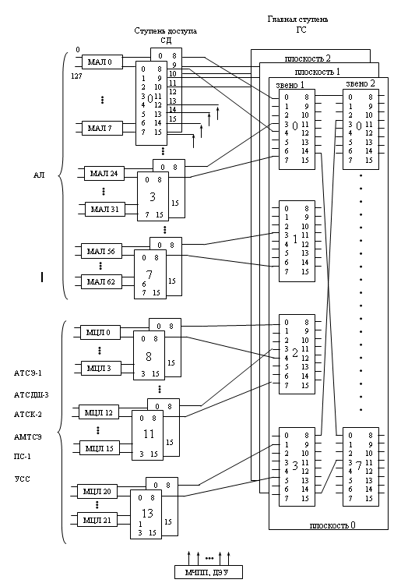

Рис. 4.

1. **РАЗМЕЩЕНИЕ ОБОРУДОВАНИЯ НА СТАТИВАХ**

Размещение оборудования АТСЭ-4 на стативах приведено в табл.7.

Таблица 7.

|  |  |  |  |  |  |  |  |
| --- | --- | --- | --- | --- | --- | --- | --- |
| Тип ТМ | Звено 1,2 | СД | МАЛ | МЦЛ | | МЧПП | ДЭУ |
| Число ТМ | (4+8)·3=36 | 8+6 = 14 | 63 | 19 | | 5 | 14 |
| Тип статива |  |  |  |  | |  |  |
| 0.ЕА04 |  | 1 | 8 |  | |  | 1 |
| 1.ЕА04 |  | 1 | 8 |  | |  | 1 |
| 2.ЕА04 |  | 1 | 8 |  | |  | 1 |
| 3.ЕА04 |  | 1 | 8 |  | |  | 1 |
| 4.ЕА04 |  | 1 | 8 |  | |  | 1 |
| 5.ЕА04 |  | 1 | 8 |  | |  | 1 |
| 6.ЕА04 |  | 1 | 8 |  | |  | 1 |
| 7.ЕА04 |  | 1 | 7 |  | |  | 1 |
| 8.ЕJ03 | 12 | 2 |  | 8 | | 1 | 2 |
| 9.ЕJ03 | 12 | 2 |  | 7 | 2 | | 2 |
| 10.ЕJ03 | 12 | 2 |  | 7 | | 2 | 2 |
| Всего ТМ: | 1ЦК·3=36 | 14·2=28 |  |  | |  |  |

1. **СХЕМА РАЗМЕЩЕНИЯ СТАНЦИОННОГО ОБОРУДОВАНИЯ С-12 В АВТОМАТНОМ ЗАЛЕ**

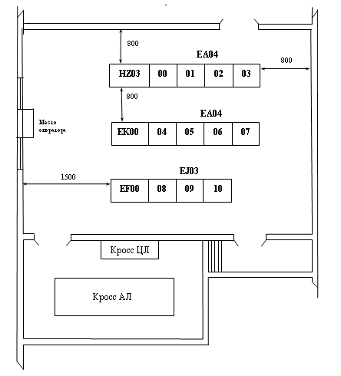

рис. 5.

**СПИСОК ЛИТЕРАТУРЫ**

1. Маркин Н.П. Методические указания и задание на курсовой проект по курсу: современные электронные системы автоматической коммутации .- М. : 2002
2. Маркин Н.П., Пшеничников А.П. Методические указания по проектированию цифровых систем коммутации типа С–12 . – М.: 1999.
3. Маркин Н.П. Принцип построения и проектирования системы С–12. Ч.1.– М.: 1994.

Размещено на http://www.